ДЕРЖАВНІ СИМВОЛИ УКРАЇНИ
Мета. Ознайомити дітей з державними символами України; формувати національну свідомість школярів; виховувати почуття любові до своєї землі.
Обладнання. Державний прапор України, Герб, Гімн, Конституція України.
Вчитель. Святою для кожної людини є земля, де вона зробила перший крок, вимовила перше слово, почула мамину пісню-колисанку, пішла стежиною до школи. Ці почуття вічні.
1-й учень.
Що таке Батьківщина?
Під віконцем калина,
Тиха казка бабусі,
Ніжна пісня матусі,
Дужі руки у тата,
Під тополями хата,
Під вербою криниця,
В чистім полі пшениця.
Серед лугу лелека
І діброва далека,
І веселка над лісом,
І стрімкий обеліск.
2-й учень.
У всіх людей одна святиня,
Куди не глянь, де не питай,
Рідніше нам своя святиня,
Аніж земний в чужині рай.
Нема без кореня рослини,
А нас, людей, без Батьківщини.
Вчитель. Так, для кожного з нас найдорожча і найрідніша та земля, на якій ми народилися, де живуть наші батьки, рідні, де поховані наші предки.
Це — наша рідна земля, наша Україна. Кожна країна світу обов'язково має свої символи. А що означає слово «символ»?
Учень. Символ — це предмет, який характеризує державу, відображає її побут, традиції, господарювання, історичне минуле, прагнення народу.
Вчитель. У статті 20 (розділ 1) Конституції України записано: «Державними символами України є Державний Прапор України, Державний Герб, Держаний Гімн України». Символіка — своєрідна візитна картка країни, вона ніби представляє її, підтверджує її існування.
З глибини віків дійшла до нас ось така легенда. Жила собі жінка і мала вона трьох синів. Сини зростали чесними, сміливими, дуже любили свою неньку і готові були віддати за неї своє життя.
Виросли сини і розійшлися по світах, прославляючи свою матір. Найстаршому мати подарувала на згадку про себе золоту корону з трьома промінцями. Корона зігрівала людей, вела вперед. За цю трипроменеву корону люди дали першому синові ім'я Тризуб.
Середньому сину мати дала в дорогу блакитно-жовтий одяг. Сміливий і сильний був середній син, і прославив він свою матір добрими звитяжними вчинками. Люди запам'ятали його і назвали Прапором.
А найменший син отримав у дарунок від матері соловейків голос. І де б він не був, усюди лунала його дзвінка урочиста пісня. За цей голос і величний спів люди дали йому ім'я Гімн.
Так і донині по всьому світу золотий тризуб, синьо-жовтий прапор і урочистий гімн прославляють рідну неньку-Україну.
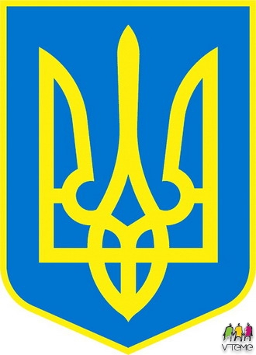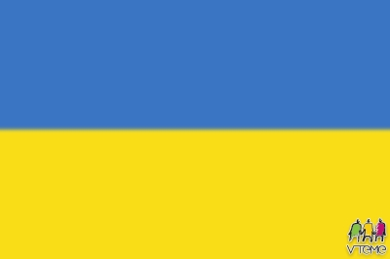
1-й учень. Герб — розпізнавальний знак держави. На Україні це золотий тризуб на блакитному тлі. Він був родовим знаком Рюриковичів. Згодом карбувався і на срібних монетах Великого князя Київського Володимира Великого.
2- учень. Існує близько сорока версій пояснення тризуба: це риболовний гарпун, вила бога Нептуна, уособлення природних стихій (повітря, води й землі), а можливо відображено триєдність життя: батько — мати — дитя, які символізують собою силу, мудрість, любов.
3-й учень. Після проголошення Української Народної Республіки в листопаді 1917 року в Києві відбулася спеціальна нарада, в якій взяли участь знавці українського мистецтва. Було вирішено зупинитися на символі тризуба.
4- учень.
30 серпня 1991 року, після проголошення Акту про незалежність України, був прийнятий Національний Державний герб— золотий тризуб на блакитному тлі.
5-учень.
Знак країни головний —
Це тризубець золотий.
Він — як сонце в небі синім,
В ньому слава, в ньому сила.
В нім священне слово «воля»,
Що рятує від недолі.
6- учень.
Будь же, рідна Україно,
Під гербом цим вільна й сильна.
Хай про тебе в цілім світі
Знають всі: дорослі й діти.
Вчитель. А тепер давайте з'ясуємо, яку роль відігравав прапор у різні часи?
1-й учень. Прапор, як засіб сигналізації, відомий з античних часів. Найчастіше це був шматок тканини, прив'язаний до списа чи держала і вказував місце збору воїнів. Наші пращури обожнювали прапори, освячували їх і вірили, що вони у воєнний час найсвятіші від усіх ідолів.
Вчитель. А чому саме синьо-жовті кольори є основою прапора? 1-учень. Жовтий колір — це колір пшеничного поля, колір хліба, зерна, що дарує життя всьому сущому на землі. Жовтий колір — це ще й колір жовтогарячого сонця, без лагідних променів якого не дозрів би, не заколосився б життєдайний хліб.
2- учень.Синій колір — це колір ясного, чистого, мирного неба та колір води, без якої б не виросло та не дозріло колосся.
Вчитель. Сьогодні синьо-жовтий прапор майорить на всіх державних установах України, під ним ходять у моря-океани українські пароплави. Стрімко злітає це полотнище і на різних спортивних змаганнях, коли на п'єдестал пошани підіймаються українські спортсмени.Гордо розвівається синьо-жовте знамено, промовляючи всьому світу: «Є у світі Україна!»
- учень.
Синьо-жовтий прапор України —
Це безхмарне небо, синє-синє,
А під небом золотіє нива,
.
І народ — і вільний, і щасливий.
2- учень.
Прапор, як святиню, любі діти,
Треба шанувати й боронити.
Прапор — символ нашої держави,
Він для всіх ознака сили й слави.
Вчитель. А що означає слово «гімн»?
Учень. Слово гімн — грецького походження (дослівний переклад —похвальна пісня) — урочиста пісня, прийнята як символ державної, національної єдності.
Слова національного Гімну «Ще не вмерла Україна» написав у 60-х роках XIX ст. відомий український поет Павло Чубинський, а музику — композитор Михайло Вербицький.
Це ті слова та музика, які змушують кожного з нас підніматися при перших же акордах, в них сконцентрована жива історія народів, їх прагнення до волі.
1- учень.
Лине пісня незабутня,
Горда, величава.
В ній — надія на майбутнє,
України слава.
2-й учень.
Нею сонце зустрічає
Нашу Батьківщину,
День новий розпочинає —
Сильна, неподільна.
3-й учень.
До нових здобутків кличе
Пісня України,
А зовуть її велично.
Всі. Державним Гімном.
Звучить Гімн (слухання фрагмента).
Вчитель. Готуючись до свята, учні вивчили багато віршів про Україну.
1-учень.
Ми є діти українські-
Хлопці та дівчата.
Рідний край наш- Україна-
Велика й багата.
2- учень.
Рідний прапор синьо-жовтий,
Як сонце на небі,
Ми для нього все що маєм,
Віддамо в потребі.
3-й учень.
Присягаєм Україну
Понад все любити,
Рідний край наш шанувати
І для нього жити.
4-й учень.
Як ріка не піде вгору
І сонце не згасне,
Так ми того не забудем,
Що рідне, що власне. Звучить пісня « Одна єдина- Україна»

